GUÍA DE CONFIGURACIÓN SKILL ALEXA “ACTIVIDADES ONCE”
Paso 1: Búsqueda de la skill.
Accedemos dentro de la aplicación Alexa a la opción que nos permite buscar las skills disponibles. Realizamos una búsqueda de la skill que queremos instalar: Actividades ONCE. Actualmente, Amazon-Alexa muestra la información sobre esta skil Actividades ONCE, GRATIS, Disponible de manera instantánea en tu dispositivo conectado de Alexa. Compatible con: Español. Actividades de Animación Sociocultural del Club ONCE. Como puede verse en las siguientes imágenes:
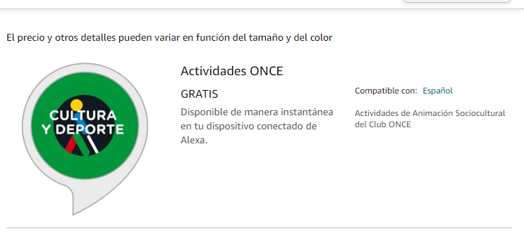
Imagen Resultado búsqueda web
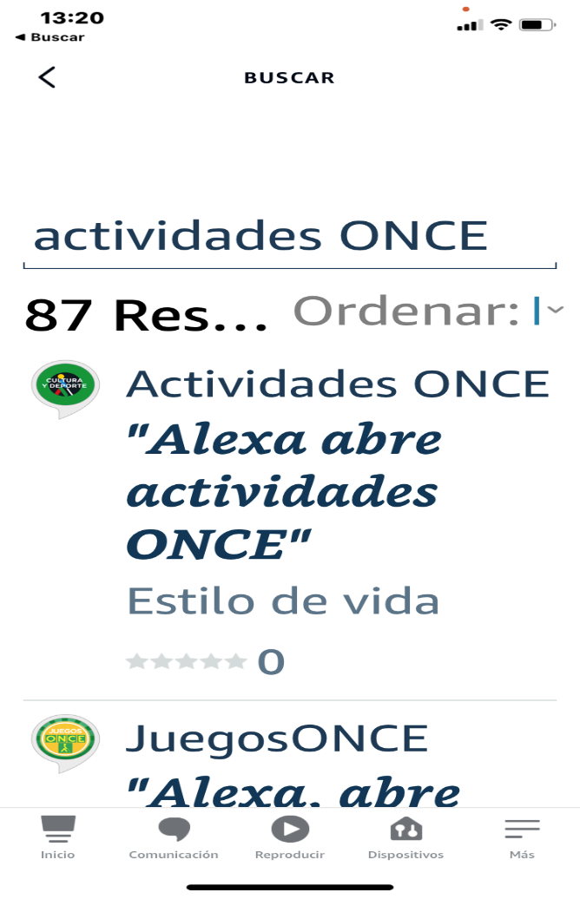
Imagen Resultado búsqueda en móvil
Paso 2: Selección de la skill.
Tras la selección de la skill de ‘Actividades ONCE’ se muestra una pantalla con la información más relevante de esta skill con hipervínculos para ampliarla, como se detalla a continuación:
Descripción
Permite a los afiliados ONCE consultar las actividades de animación socioculturales disponibles en los centros.
Detalles de la Skill
- Calificada: Directrices sugeridas. Esta Skill incluye contenido dinámico.
- Nombre de invocación: actividades once
- Política de privacidad del desarrollador
- Condiciones de uso del desarrollador
Gráficamente:
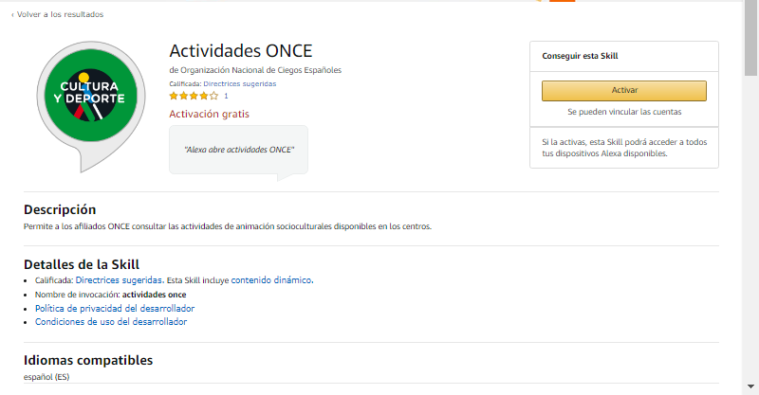
Imagen visualización web
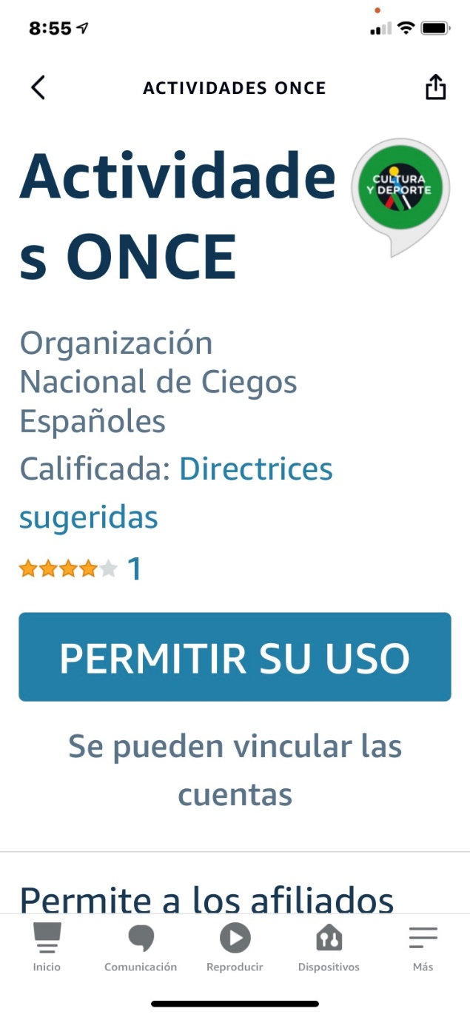
Imagen visualización pantalla móvil
En esa pantalla se muestra un botón que nos permite utilizarla. Seleccionamos el botón ‘PERMITIR SU USO’ o “ACTIVAR”, dependiendo del dispositivo con el que estemos realizando estas operaciones.
Paso 3: Configurar la skill
Desde un dispositivo móvil, se presenta de nuevo los datos de la skill permitiéndonos acceder a la configuración de la skill. Seleccionamos el botón ‘CONFIGURACIÓN’
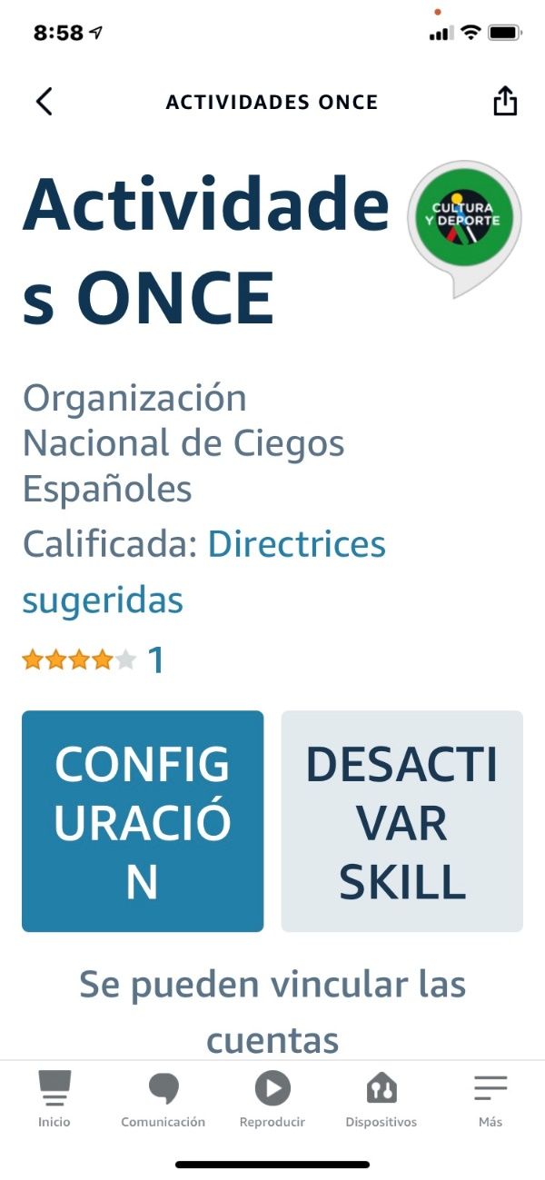
Imagen visualización pantalla móvil
Paso 4: Vinculación de la cuenta.
Este paso nos permite personalizar la skill, accediendo de forma prioritaria a las actividades de nuestro centro una vez que nos hemos logado en el dispositivo. En las imágenes se muestra la visualización en pantalla:
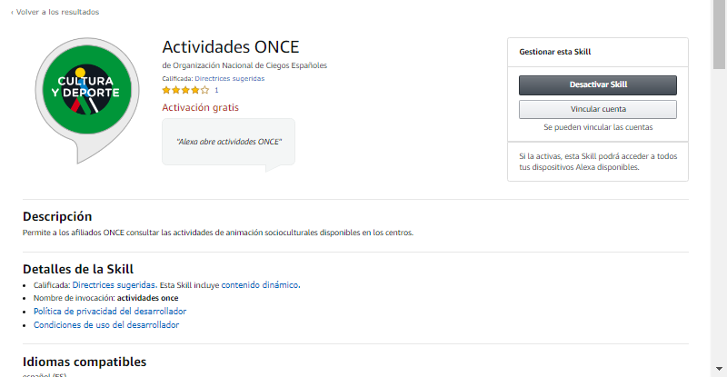
Imagen visualización pantalla web
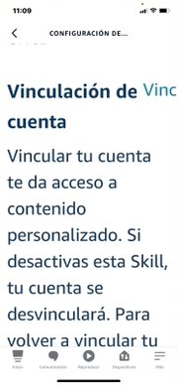
Imagen visualización pantalla móvil
Al seleccionar y ejecutar “Vincular cuenta” nos lleva a la página de identificación de usuario en la web de ClubONCE, como se muestra en el siguiente paso.
Paso 5: Identificación.
La vinculación de la cuenta conlleva la introducción del usuario y contraseña del Club ONCE, requisito imprescindible para poder acceder a la skill.
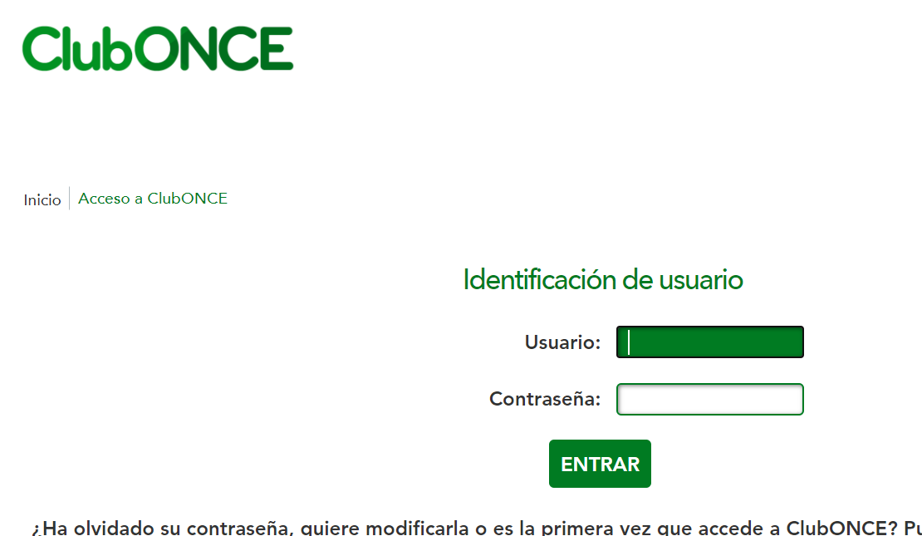
Imagen pantalla identificación usuario ClubONCE
Si el usuario y contraseña son correctos te muestra la pantalla en la que nos informa de la correcta vinculación con la skill.
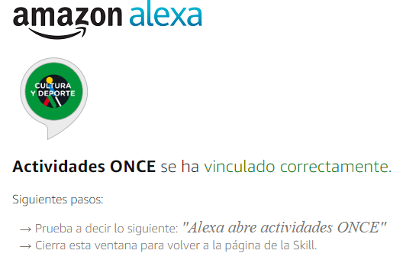
Imagen visualización vinculación correcta
Guía actualizada en septiembre de 2021

